<https://www.youtube.com/watch?v=IPU9Xhoxkas&list=PL-g0fdC5RMboo-XNa2DzFvYg_9QWBIos6&index=16&ab_channel=%E5%BD%AD%E5%BD%AD%E7%9A%84%E8%AA%B2%E7%A8%8B>

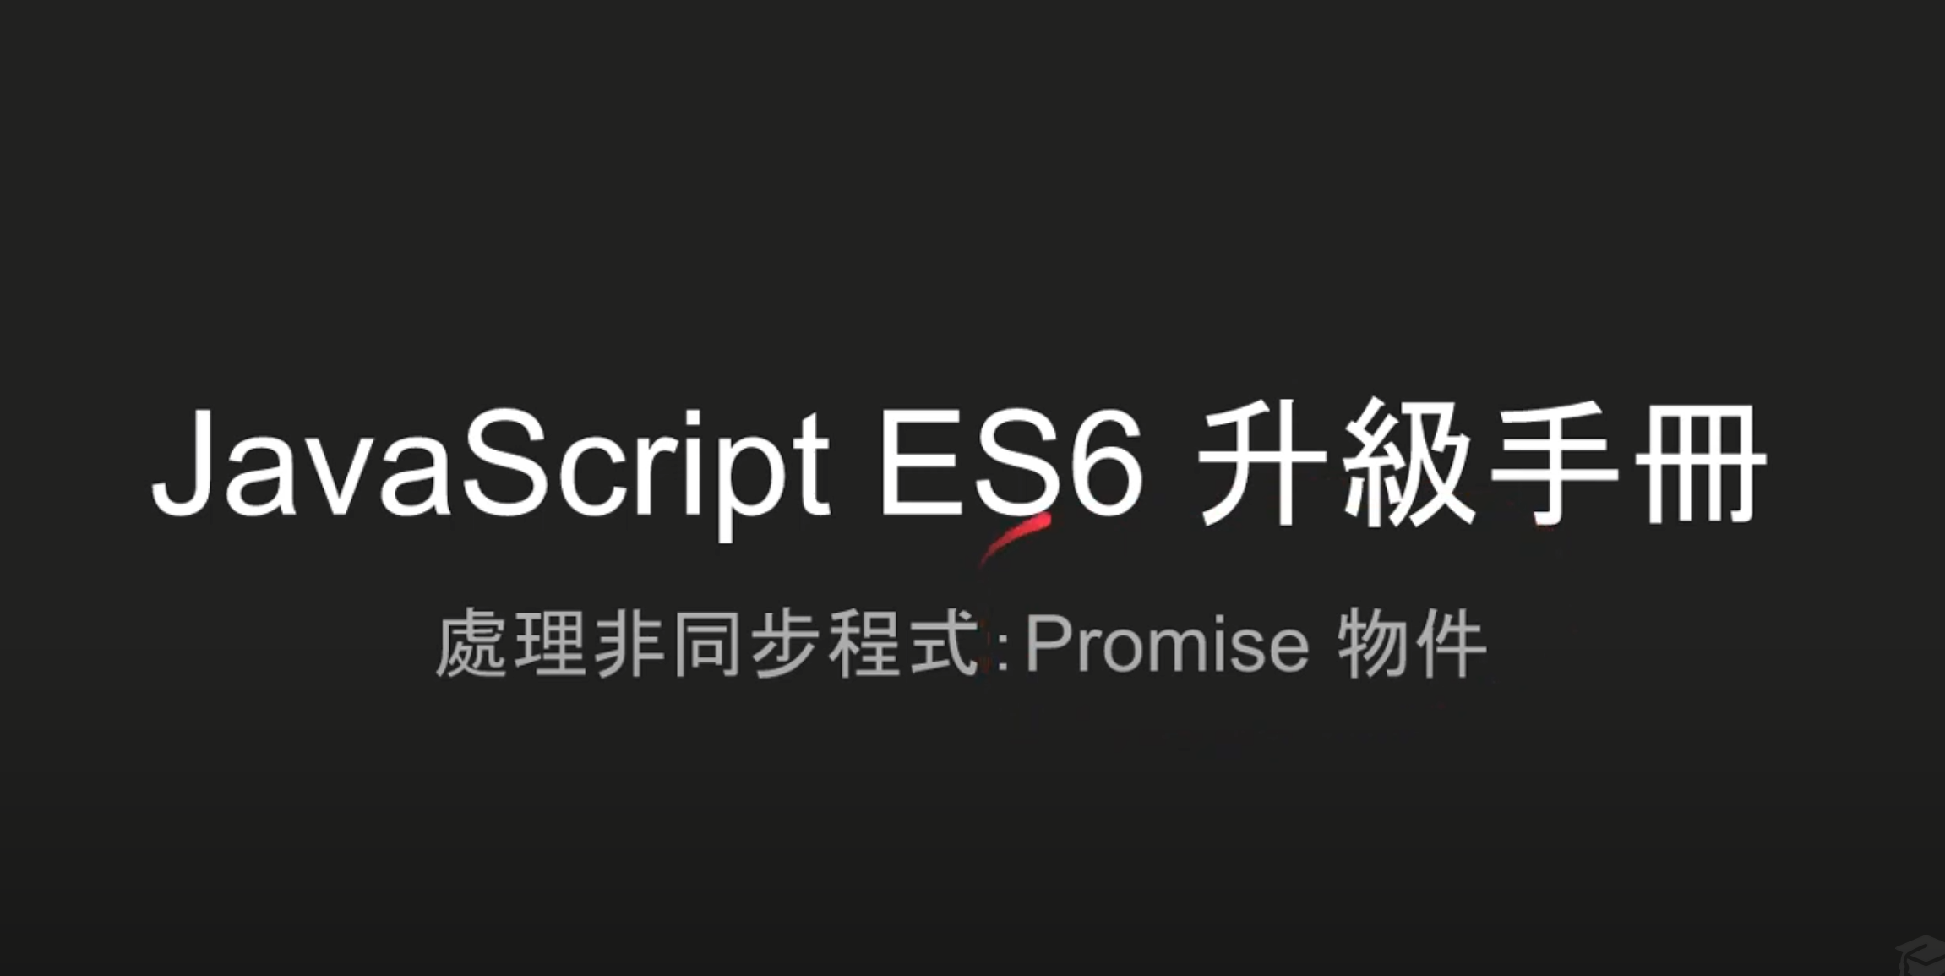

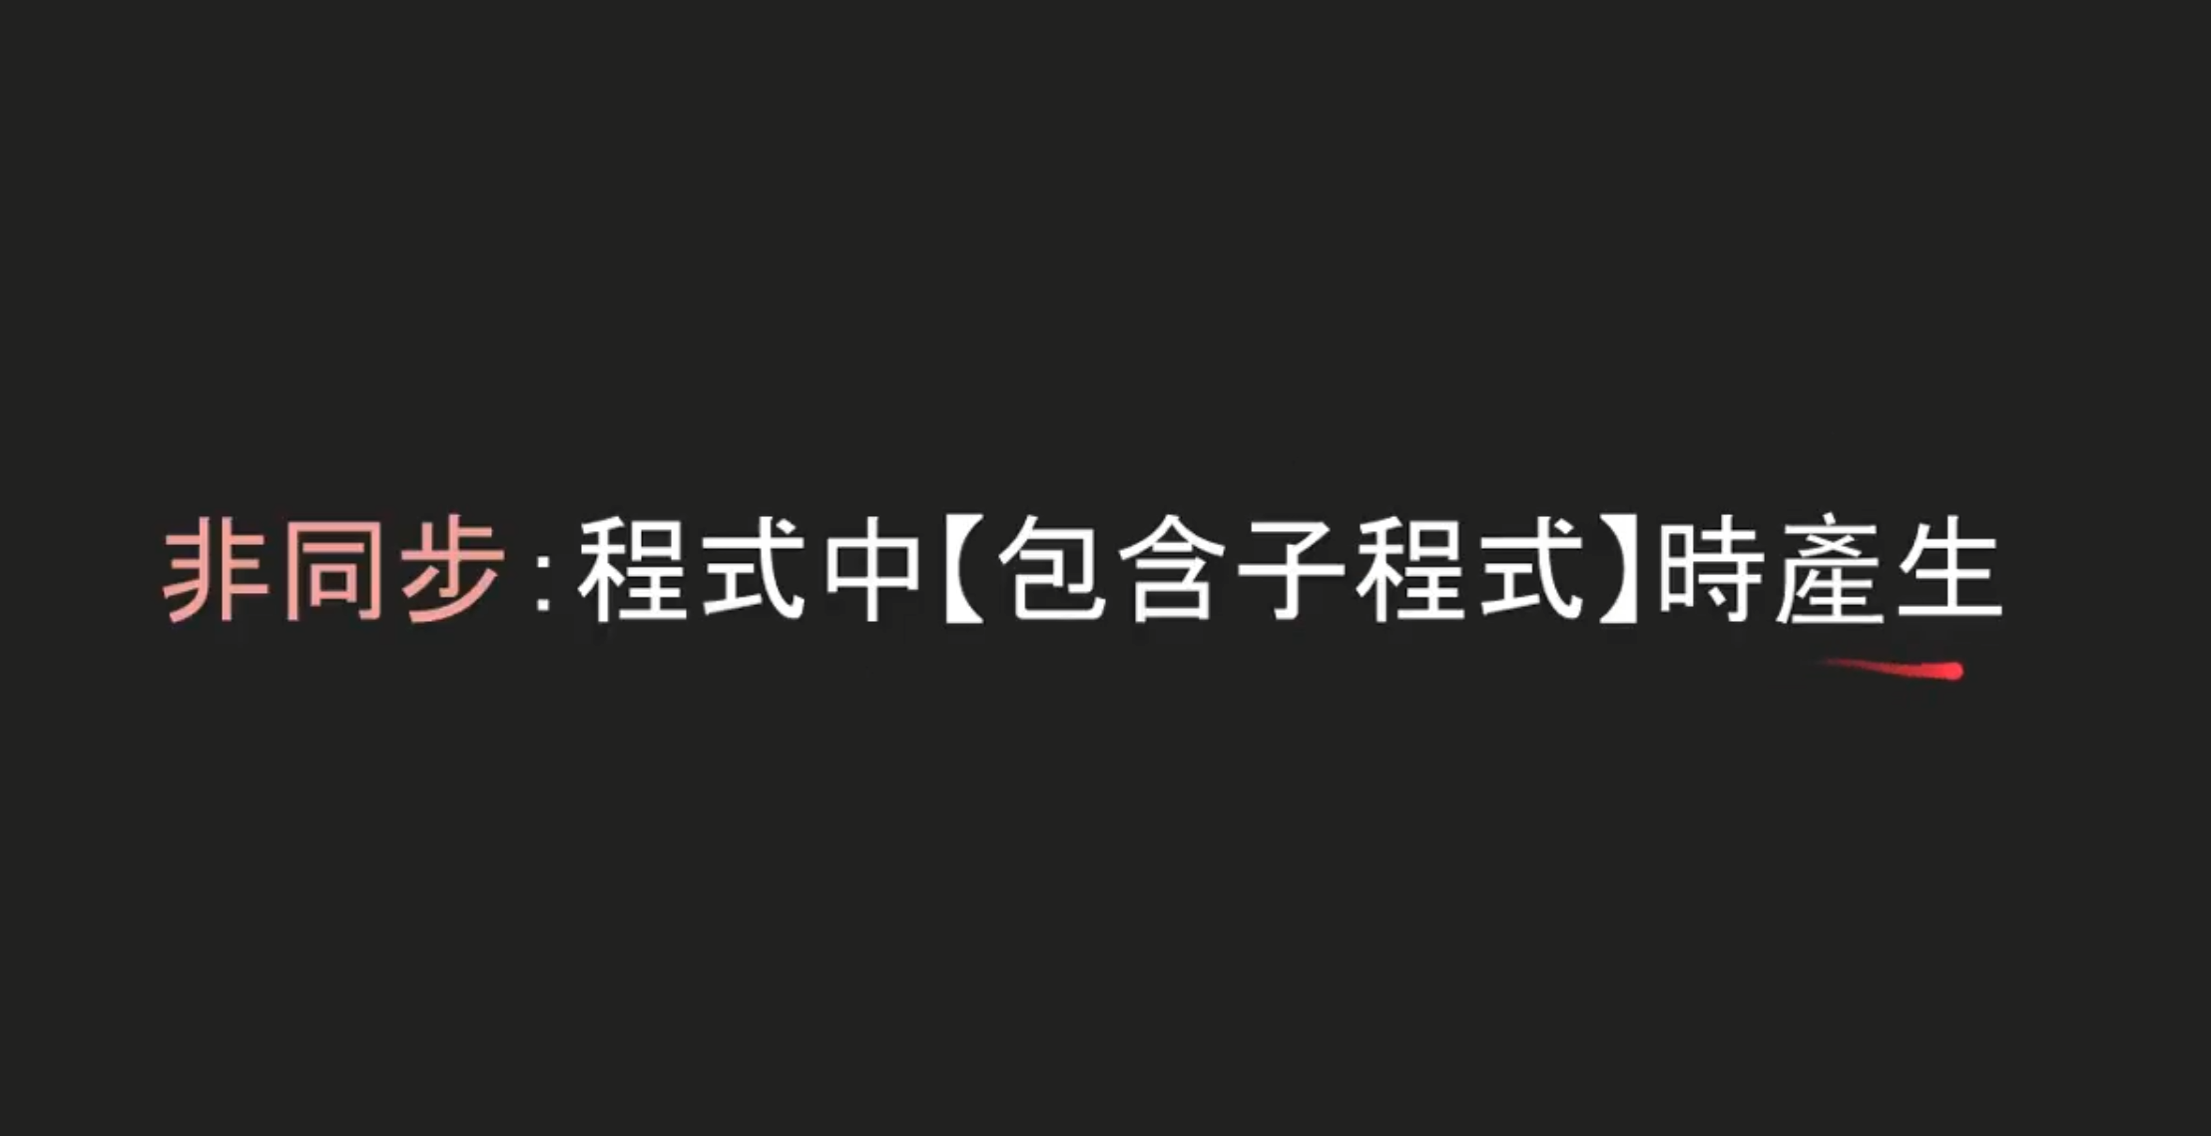



要接成功的一定要用then 要接失敗的可以放在then的第二個參數或是 catch裡面

